BULAN : Juli 2026
NOMOR : PW.01.10.42B.07.26.267
TUJUAN : Melakukan Pemeriksaan Sarana Distribusi Obat dan Pelayanan Kefarmasian, Sarana Distribusi Obat Bahan Alam, Kosmetika dan Suplemen Kesehatan di Kabupaten Gunung Mas

BERDASARKAN SURAT TUGAS DARI KEPALA BALAI BESAR PENGAWAS OBAT DAN MAKANAN DI PALANGKA RAYA
Nomor : PW.01.10.42B.07.26.267
Tanggal : 06 Juli 2026

PETUGAS PELAKSANA :
Nama | : | Nurfadilla, S.Si., Apt
Pangkat/Golongan | : | Pembina / IV a
Jabatan | : | PFM Ahli Madya
Nama | : | Tri Wahyuningsih, S.H
Pangkat/Golongan | : | Penata Tk. I / III d
Jabatan | : | PFM Terampil Penyelia
Nama | : | Saipul Anwar, S.H
Pangkat/Golongan | : | -
Jabatan | : | PPNPN (Driver)

PEMBIAYAAN
- Anggaran DIPA Balai Besar POM di Palangka Raya Tahun 2026

LAMANYA TUGAS :
- 4 (empat) hari Tanggal : 07 Juli – 10 Juli 2026

SASARAN :
Lokasi : Kabupaten Gunung Mas

REKAPITULASI HASIL :
No. | Nama Sarana | Alamat | Keterangan | Tindak Lanjut
1 | UPT RSUD Kuala Kurun | Jl. A. Yani No. 43 Kuala Kurun | MK | Peringatan
2 | Toko Juono Farmasyn | Jl. Jendral Soedirman RT. 01 Kel. Tampang Tambung Anjir | TMK | Tindak Lanjut Hasil Pemeriksaan
3 | UPT Puskesmas Tewah | Jl. Perintis RT. XX Tewah | MK | Peringatan
4 | Toko Kosmetik Hasan | Jl. Nyai Balau Pasar Tewah | MK | Tindak Lanjut Hasil Pemeriksaan
5 | Toko Ardha Tewah | Jl. Perintis Tewah | MK | Pembinaan

DOKUMENTASI

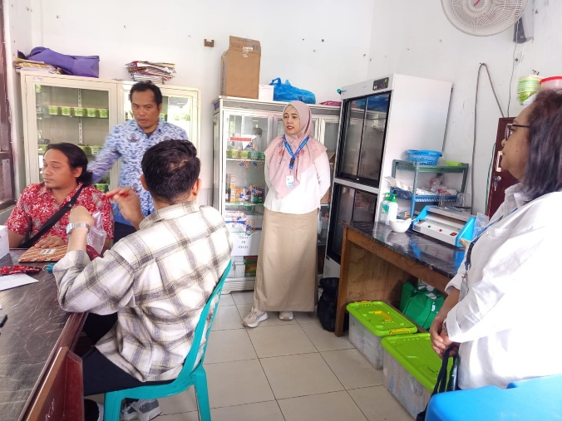 | 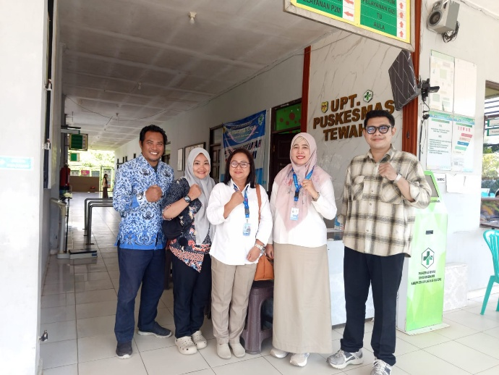
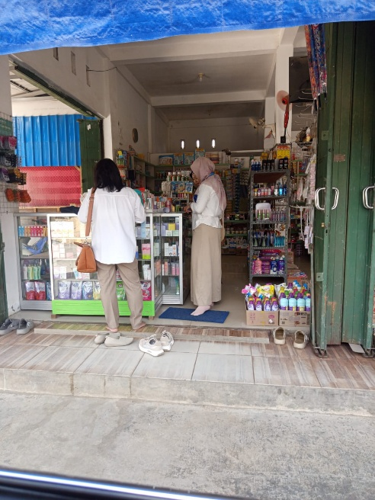 | 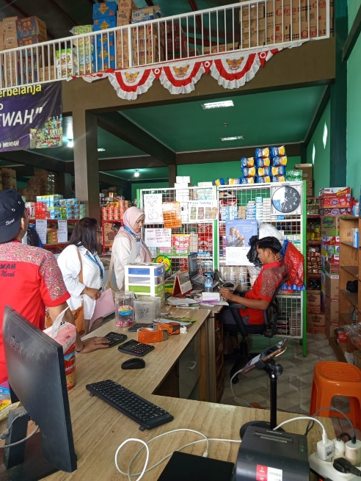

Laporan ini telah diverifikasi oleh Ketua Tim Kerja.

Kepala Balai Besar POM di Palangka Raya

${ttd_pengirim}

Ali Yudhi Hartanto

